Игра «Учение с увлечением»
3 э класс, 30.01.08г.
Учитель: Шипкова С.Н.
30.01.08г..
Цели: Закрепить знания и навыки, полученные на уроках. Развивать память и внимание.

Оборудование: Цветные карандаши для каждого учащегося. Записки с зашифрованным посланием. Сладкий приз для победившей команды: (для других команд - призы с надписью "Победила дружба!"). По выбору учителя электронный словарь, справочник, энциклопедия или каталог.
(Разделить учащихся на команды. Команды самостоятельно выбирают капитанов. Все к.онк.урсы оцениваются по 5-балльной системе.)

- Разминка "Конкурс художников", К доске, разделенной на части, пригласить по 1 участнику от каждой команды. Задание: изобразить следующую информацию:
• Ученик доволен своими успехами в учебе и пятеркой в дневнике

- Конкурс "Шифровка", Предложить каждой команде одним из известных способов шифрования информации на отдельном листочке зашифровать доброе пожелание команде соперников. Затем обеим командам надо обменяться посланиями и, догадавшись, каким способом зашифровано послание, расшифровать его. (Побеждает та команда, к.оторая правильно расшифрует все пожелания команд соперников.)

- Конкурс "Передача информации". Главное условие конкурса: информацию передавать жестами и мимикой. Задания выдаются капитанам. На подготовку выделяется 3 минуты.

- Задание для команды 1.Изобразить ребенка, играющего в компьютерную игру.
- Задание для команды 2.Изобразить ситуацию: «Компьютер завис».
- Конкурс капитанов. Каждому капитану выдается по 10 кружков красного и синего цвета. На доске прикрепляются 2 полотна, к которым можно иголочками или магнитами прикреплять кружки в ряд. Если капитан считает, что ответ на вопрос - "верно", он прикрепляет красный кружок, в противном случае - синий. Команды "болеют" тихо, т. к. команда нарушитель может быть "оштрафована" на 1 балл.
вопросы для конкурса:
Вопросы для конкурса:
1. Верно ли, что информация - это сведения об окружающем нас мире? (верно)
2. Верно ли, что информацию могут передавать только люди, а животные и растения не могут передавать информацию? (неверно)
3. Верно ли, что попугай получает информацию только с помощью зрения? (неверно)
4. Верно ли, что следующее предложение отражает одно из свойств информации - полноту:
«1 февраля 2009 года в 17 часов в школе № 5 в актовом зале состоится торжественный вечер встречи выпускников»? (верно)
5. Верно ли, что следующее предложение отражает одно из свойств информации - достоверность:
«Бабочки, мушки, гусеницы, жуки и комары - лучшие друзья садоводов и полеводов»? (неверно)
6. Верно ли, что клавиатура предназначена для ввода в компьютер данных (например, чисел, текстов) и команд, предписывающих компьютеру выполнять определённые действия? (верно)
7. Верно ли, что устройства, на которых хранится информация, "называются информационными носителями? (верно)
8. Верно ли, что для быстрого поиска нужного параграфа в учебнике нужно просто перелистывать страницу за страницей? (неверно)
9. Верно ли, что в базах данных человек хранит фрукты, овощи, зерно, конфеты? (неверно)
10. Верно ли, что бумага, фотоплёнка, магнитная лента, ткань быть информационными носителями? (верно)
Работа в учебнике-тетради
Задания выполняются всеми членами команд. За каждое задание, верно выполненное всеми членами команд, начисляется 5 баллов.)

- Обведите те клетки, в которых информация представлена в римской с теме счисления. (Быстрая проверка: если ученики пометили клетки, выделенные на рис. II .40, то задание выполнено верно.)
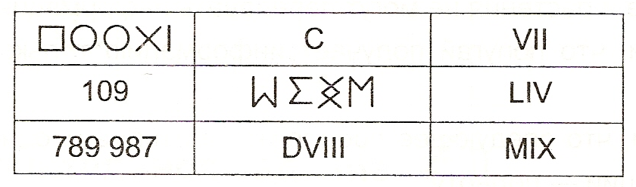
- На рисунке (рис. II.41) изобра~ены три многоугольника. Найдите 11: раскрасьте так: самый маленький - цветом, информация о котором редается в первом предложении, средний - цветом, информация о ко ром передается во втором предложении, самый большой - цветом, I формаuия о котором передается в третьем предложении. (УчаЩll выдаются наборы цветных карандашей.)
- Сигнал светофора, запрещающий движение.
- Сигнал светофора, разрешающий движение.
- Цвет ясного неба.

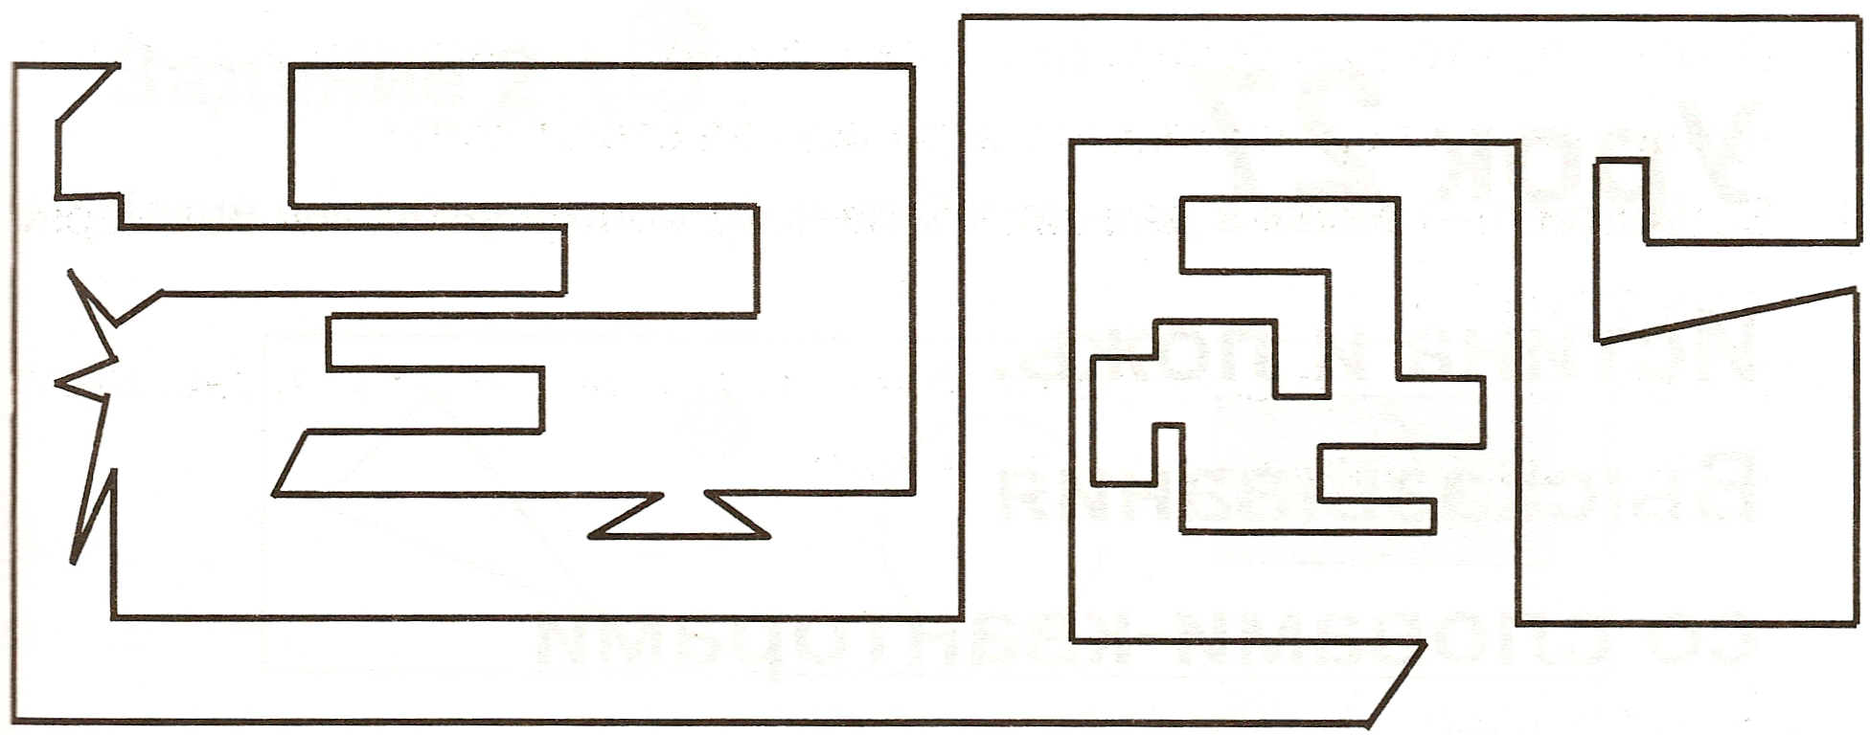
Дополнительное задание
База данных "Пословицы" (табл. II.27) заполнена частично. Обработайте представленную информацию и заполните поле "Смысл пословицы".

Номер | Пословица | Смысл пословицы
1 | Ученику - удача,  Учителю – радость. | Учитель всегда радуется успехам своего ученика.
2 | Добрая слава далеко бежит. | Слухи о хороших поступках и делах быстро распространяются, потому что люди помнят о них и рассказывают другим людям.

Домашнее задание
За этом уроке не планируется.
Физкультминутка
1. в качестве физкультминутки можно взять любую физкультминутку из предыдущих уроков.
2. Можно предложить капитанам придумать и провести физкультмiтутку и засчитать ее за дополнительное очко в игре.
Работа на компьютере
Электронный словарь, справочник, энциклопедия или каталог по выбору учителя. Учитель заранее готовит несложные задания командам по изученному материалу.
Подведение итогов игры
1. Конкурс капитанов "Лучший разведчик" (может быть выполнен после работы команд за компьютером).
2. Раздать капитанам всех команд одинаковые записки и объяснить задание: нужно догадаться, каким способом закодирована информаuия, расшифровать ее и выполнить предлагаемое задание.
Записка:
21, 35, 1, 19, 20, 31, 20, 24, 20, 21, 21, 26, 24, 30, 1, 23, 30, 28, 26, 16, 1, 17,23,35,31,24,26,25, 1, 19, 18,26,27,2,21,35,25,31,26, 16,30, 1, 30, 32, 20.
(На подоконнике лежит сладкий приз - найдите его.)
Сообшить итоги игры. Призы с надписью "Победила дружба!" вручить капитанам команд.

